VELEUČILIŠTE SUVREMENIH INFORMACIJSKIH TEHNOLOGIJA
STRUČNI PRIJEDIPLOMSKI STUDIJ INFORMACIJSKIH TEHNOLOGIJA
ZAGREB

ZAVRŠNI RAD

PLANER PUTOVANJA – RAZVOJ WEB APLIKACIJE ZA PLANIRANJE I UPRAVLJANJE PUTOVANJIMA

Petar Kovač

Zagreb, srpanj 2026.
Ova i naslovna stranica dobiju se u Referadi

SADRŽAJ
1. UVOD 7
2. NASLOV 1 8
2.1. Podnaslov 1 8
2.2. Podnaslov 2 8
2.3. Podnaslov 3 8
3. NASLOV 2 9
3.1. Podnaslov 1 9
3.2. Podnaslov 2 9
3.2.1. Podpodnaslov 1 9
3.2.2. Podpodnaslov2 9
4. NASLOV 3 (PRAKTIČNI RAD – NAZIV PRAKTIČNOG DIJELA RADA) 10
4.1. Podnaslov 1 10
4.2. Podnaslov 2 10
5. ZAKLJUČAK 11
LITERATURA 12
SAŽETAK 13
SUMMARY 14

POPIS SLIKA
Slika 1. SWOT analiza kao ključ uspjeha (Wikipedia, 2021) 8
Slika 2. Samoreferiranje dijagonalizacijom (Čulina, Čulina, Čančarević, 2020) 9

POPIS TABLICA
Tablica 1. Struktura SWOT analize 8

POPIS KODOVA
Kôd 1. Sortiranje umetanjem 10
Kôd 2. Sortiranje selektiranjem 10

UVOD
Planiranje putovanja složen je proces koji uključuje odabir destinacija, organizaciju prijevoza, usklađivanje datuma, praćenje troškova i pohranjivanje uspomena. Sve te zadaće tradicionalno su se obavljale kombinacijom papirnatih bilježnica, proračunskih tablica i više nepovezanih internetskih usluga, što je korisnicima donosilo nepotrebnu složenost i gubitak vremena. Digitalizacija svakodnevnog života stvorila je potrebu za jedinstvenom, intuitivnom web aplikacijom koja na jednom mjestu objedinjuje sve korake organizacije putovanja.
Predmet ovog završnog rada je izrada web aplikacije PlanerPutovanja – sustava za planiranje i upravljanje putovanjima. Aplikacija korisnicima omogućuje kreiranje putovanja s više destinacija, planiranje aktivnosti, praćenje troškova u odnosu na zadani budžet, izradu fotografskih albuma i izvoz cjelovitog plana putovanja u PDF format. Cilj rada je prikazati kako se, primjenom modernih tehnologija i razvojnih obrazaca, može razviti funkcionalna i sigurna višekorisnička web aplikacija.
Motivacija za odabir ove teme leži u praktičnoj upotrebljivosti rješenja: aplikacija rješava svakodnevni problem koji pogađa velik broj korisnika, a pritom pruža zahtjevno tehničko okruženje za primjenu znanja stečenih tijekom studija. Kroz razvoj projekta primijenjeni su principi objektno orijentiranog programiranja (OOP), obrasca Model-Pogled-Kontroler (MVC), rada s relacijskim bazama podataka te integracije vanjskih programskih sučelja (API).
Teorijski dio rada, izložen u drugom poglavlju, opisuje ključne tehnologije i koncepte koji čine temelj aplikacije: arhitekturu web aplikacija, razvojni okvir ASP.NET Core, objektno-relacijsko preslikavanje putem Entity Framework Core te mehanizme autentifikacije i autorizacije. Treće poglavlje bavi se dizajnom i arhitekturom aplikacije – analizom zahtjeva, modelom podataka i organizacijom koda. Četvrto poglavlje prikazuje praktičnu realizaciju svake od funkcionalnosti sustava, uz odabrane isječke programskog koda i opis ključnih tehničkih odluka. Zaključak sažima postignute rezultate i navodi mogućnosti daljnjeg razvoja aplikacije.

TEORIJSKE OSNOVE WEB APLIKACIJA I KORIŠTENIH TEHNOLOGIJA

Web aplikacije i arhitektura klijent-poslužitelj
Web aplikacija je programska podrška kojoj se pristupa putem web preglednika i koja se izvršava na udaljenom poslužitelju, a rezultate prikazuje korisniku u obliku HTML stranica. Za razliku od klasičnih desktop aplikacija, web aplikacije ne zahtijevaju instalaciju i dostupne su s bilo kojeg uređaja koji ima pristup internetu.
Temeljna arhitektura web aplikacija zasniva se na modelu klijent-poslužitelj. Klijent je uobičajeno web preglednik koji šalje HTTP zahtjeve prema poslužitelju. Poslužitelj obrađuje zahtjev, izvodi poslovnu logiku, dohvaća podatke iz baze i vraća odgovor, najčešće u obliku HTML dokumenta, JSON-a ili drugog formata. Ovaj model dijeli odgovornosti između sučelja i logike obrade, čime se postiže skalabilnost i lakoća održavanja (Griffiths, Lander, 2023).
Moderni web razvoj razlikuje dvije kategorije aplikacija: stranice renderirane na poslužitelju (engl. Server-Side Rendering, SSR) i jednostranične aplikacije (engl. Single-Page Application, SPA). U SSR pristupu, koji je primijenjen u ovom radu, svaki korisnički zahtjev generira novi HTML odgovor na poslužitelju. Ovaj pristup jednostavniji je za implementaciju, prirodno podržava SEO optimizaciju i ne zahtijeva složene JavaScript okvire na strani klijenta.
Komunikacija između klijenta i poslužitelja odvija se putem protokola HTTP (engl. Hypertext Transfer Protocol). HTTP je protokol bez stanja (engl. stateless), što znači da svaki zahtjev nosi sve podatke potrebne za njegovu obradu. Upravljanje stanjem sesije postiže se mehanizmima poput kolačića (engl. cookies), JWT tokena ili serverskih sesija (Microsoft, 2024a).

ASP.NET Core MVC razvojni okvir
ASP.NET Core je višeplatformski, modularni razvojni okvir tvrtke Microsoft namijenjen izgradnji modernih web aplikacija i servisa. Nasljeđuje prednosti prethodnih verzija ASP.NET platforme, ali je u potpunosti prerađen s naglaskom na performanse, prenosivost između operacijskih sustava i podršku za suvremene obrasce razvoja (Lock, 2023).
Verzija .NET 8.0, korištena u ovom projektu, donosi značajna poboljšanja u brzini pokretanja aplikacije, smanjenju memorijskog otiska i optimizaciji kompajliranja. Razvojni okvir podržava ugrađenu injekciju ovisnosti (engl. Dependency Injection, DI) koja olakšava upravljanje životnim ciklusom servisa i smanjuje međuovisnost komponenti.
MVC (Model-View-Controller) arhitekturni je obrazac koji dijeli aplikaciju na tri sloja s jasno definiranim odgovornostima:
- Model (Model) – predstavlja podatke i poslovnu logiku aplikacije. Uključuje klase entiteta, validacijska pravila i repozitorij za pristup bazi podataka
- Pogled (View) – odgovoran je za prikaz podataka korisniku. U ASP.NET Core MVC-u pogledi su Razor datoteke (.cshtml) koje kombiniraju HTML markup s C# kodom
- Kontroler (Controller) – obrađuje korisničke zahtjeve, koordinira između modela i pogleda te vraća odgovarajući HTTP odgovor
Tok obrade zahtjeva u MVC obrascu prikazan je na Slici 1. Korisnikov zahtjev usmjerava se prema odgovarajućem kontroleru, kontroler dohvaća ili modificira podatke putem modela te prosljeđuje podatke pogledu koji generira HTML odgovor.
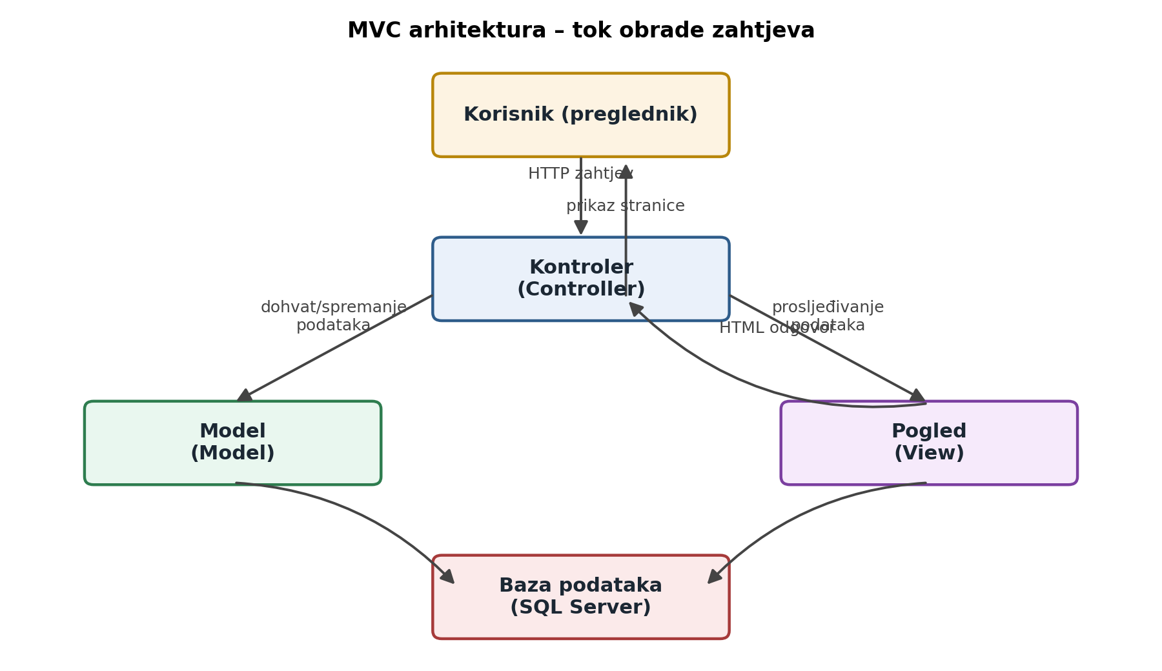
Slika 1. Prikaz arhitekture MVC razvojnog obrasca
ASP.NET Core MVC podržava atributnu validaciju modela, čime se pravila ispravnosti podataka definiraju izravno na svojstvima klase uz pomoć atributa poput [Required], [StringLength], [Range] i prilagođenih validatora. Okvir automatski validira model pri primitku zahtjeva i popunjava objekt ModelState eventualnim pogreškama, koje se mogu prikazati u pogledu uz pomoć Tag Helpera (Microsoft, 2024b).
Middleware pipeline mehanizam ASP.NET Core-a omogućuje modularno dodavanje funkcionalnosti u lanac obrade zahtjeva. Svaki middleware može obraditi zahtjev, proslijediti ga dalje ili prekinuti lanac. U aplikaciji PlanerPutovanja pipeline uključuje HTTPS preusmjeravanje, posluživanje statičkih datoteka, lokalizaciju, usmjeravanje, autentifikaciju i autorizaciju.

Entity Framework Core i relacijske baze podataka
Entity Framework Core (EF Core) je objektno-relacijski mapper (ORM) koji programerima omogućuje rad s bazom podataka putem .NET objekata, bez pisanja SQL upita. Mapiranjem klasa entiteta na tablice baze podataka, EF Core prevodi LINQ upite u optimizirane SQL naredbe specifične za ciljni poslužitelj baze podataka (Microsoft, 2024c).
U arhitekturi aplikacije koristi se Code-First pristup: programer definira C# klase modela, a EF Core na temelju tih klasa generira shemu baze podataka putem migracija. Svaka promjena modela bilježi se kao zasebna migracija koja se može primijeniti ili poništiti, što omogućuje kontrolirano verzioniranje sheme baze.
Relacijska baza podataka Microsoft SQL Server korištena je kao backend za pohranu podataka. SQL Server pruža pouzdanost transakcijskog sustava, podršku za složene upite i dobru integraciju s Entity Framework Core-om. Veza s bazom podataka konfigurira se putem connection stringa u datoteci appsettings.json, što omogućuje jednostavnu promjenu baze bez modifikacije koda.
DbContext klasa središnji je element EF Core integracije. Klasa ApplicationDbContext naslijeđuje IdentityDbContext<User>, čime se integriraju ASP.NET Identity tablice, te definira DbSet kolekcije za sve entitete aplikacije. Relacije između entiteta konfiguriraju se u metodi OnModelCreating() korištenjem Fluent API-ja, što pruža veću kontrolu od atributnog pristupa:
builder.Entity<Trip>()
.HasMany(t => t.Activities)
.WithOne(a => a.Trip)
.HasForeignKey(a => a.TripId)
.OnDelete(DeleteBehavior.Cascade);
builder.Entity<Trip>()
.HasMany(t => t.Albums)
.WithOne(a => a.Trip)
.HasForeignKey(a => a.TripId)
.OnDelete(DeleteBehavior.Cascade);
Kôd 1. Konfiguracija relacija u ApplicationDbContext
Lazy loading, eager loading i explicit loading su tri strategije učitavanja povezanih entiteta u EF Core. U aplikaciji se pretežno koristi eager loading metodom Include(), kojom se uz osnovni entitet učitavaju i vezani entiteti u jednom upitu, smanjujući broj okruglih putovanja do baze (engl. N+1 problem).

Autentifikacija i autorizacija s ASP.NET Identity
ASP.NET Core Identity je sustav za upravljanje korisničkim računima integriran u ASP.NET Core ekosustav. Pruža gotovu infrastrukturu za registraciju korisnika, prijavu, odjavljivanje, upravljanje lozinkama, uloge i tokene, čime programer izbjegava implementaciju osjetljivih sigurnosnih mehanizama od nule (Microsoft, 2024d).
Identity sustav pohranjuje korisnička pravila u SQL Server bazu putem EF Core-a. Klasa User, koja nasljeđuje IdentityUser, proširena je s kolekcijom putovanja kako bi se ostvarila veza između korisnika i njegovih podataka. Lozinke se pohranjuju kao bcrypt hash s nasumičnom soli, što ih štiti od napada rječnikom i brute-force tehnikama.
Autorizacija na razini kontrolera postiže se atributom [Authorize], koji zahtijeva da korisnik bude prijavljen za pristup zaštićenim resursima. Neautorizirani zahtjevi automatski se preusmjeravaju na stranicu za prijavu. Na razini podataka primjenjuje se provjera vlasništva – svaki upit filtrira podatke prema identifikatoru prijavljenog korisnika:
private string CurrentUserId =>
User.FindFirstValue(ClaimTypes.NameIdentifier) ?? string.Empty;
var trips = _context.Trips
.Where(t => t.UserId == CurrentUserId);
Ovaj pristup osigurava da korisnik može pristupati isključivo vlastitim podacima, što je temeljni sigurnosni zahtjev višekorisničke aplikacije.

Vanjski API servisi
Moderna web aplikacija rijetko je potpuno samostalna – ona se integrira s vanjskim servisima koji pružaju specijalizirane funkcionalnosti. U aplikaciji PlanerPutovanja integrirana su dva vanjska API servisa: OpenWeatherMap za vremenske podatke i Google Maps Distance Matrix za izračun ruta.
API integracija realizirana je putem IHttpClientFactory mehanizma koji je dio ASP.NET Core dependency injection sustava. Ovaj pristup donosi nekoliko prednosti: upravljanje životnim ciklusom HttpClient instanci, konfiguraciju specifičnih klijenata i primjenu politika za ponavljanje zahtjeva (engl. retry policies). Svaki servis registriran je s vlastitim HTTP klijentom koji ima zadane parametre poput bazne adrese i vremenskog ograničenja.
OpenWeatherMap API pruža besplatni sloj (engl. free tier) koji dozvoljava do 60 poziva po minuti. API vraća JSON odgovor s trenutnim vremenskim uvjetima za zadani grad, uključujući temperaturu, osjećaj temperature i opis stanja. Podaci se prikazuju na stranici detalja putovanja za svaku destinaciju.
Google Maps Distance Matrix API izračunava udaljenosti i trajanje vožnje između para lokacija. Primjenom memorijskog cachea (IMemoryCache) s vremenom isteka od 10 minuta, broj API poziva svodi se na minimum, čime se kontroliraju troškovi korištenja naplatnog API-ja.

DIZAJN I ARHITEKTURA APLIKACIJE ZA PLANIRANJE PUTOVANJA

Zahtjevi i funkcionalnosti aplikacije
Analiza zahtjeva prvi je i ključni korak u razvoju programske podrške. Definiranjem funkcionalnih i nefunkcionalnih zahtjeva osigurava se da razvijeni sustav ispunjava potrebe korisnika i zadovoljava tehničke standarde kvalitete.
Funkcionalni zahtjevi aplikacije PlanerPutovanja obuhvaćaju:
- registracija i prijava korisnika s provjerom identiteta
- kreiranje, uređivanje i brisanje putovanja s atributima naziva, destinacije, datuma, budžeta, valute i načina prijevoza
- dodavanje više destinacija u jedno putovanje uz definiranje redoslijeda obilaska i broja noćenja
- upravljanje aktivnostima vezanim za putovanje – unos naziva i bilješki
- evidencija troškova s usporedbom planiranog i stvarnog iznosa
- kreiranje fotografskih albuma s opisom, ocjenom i mogućnošću dodavanja više fotografija
- nadzorna ploča s ukupnim statistikama, grafom troškova i popisom nadolazećih putovanja
- izvoz plana putovanja u PDF format
- prikaz trenutnih vremenskih uvjeta za destinacije putovanja
- izračun udaljenosti i trajanja rute za putovanja automobilom
- filtriranje putovanja prema vremenskom statusu: sva, nadolazeća, prošla, aktualna
- kontakt forma za slanje poruka
Nefunkcionalni zahtjevi uključuju:
- sigurnost: zaštita podataka korisnika, sprječavanje neovlaštenog pristupa tuđim podacima, zaštita od CSRF napada
- upotrebljivost: responzivno sučelje prilagođeno mobilnim uređajima, konzistentno vizualno oblikovanje
- performanse: primjena cachea za API pozive, učinkovito učitavanje relacija u EF Core-u
- održivost: modularna arhitektura zasnovana na MVC obrascu, jasna separacija odgovornosti

Model podataka i shema baze podataka
Model podataka definira strukturu podataka kojima aplikacija upravlja. Prikazan je u Tablici 1 s pregledom svih entiteta, njihovih ključnih atributa i međusobnih veza.
Entitet | Ključni atributi | Veze | Opis
User | Id, Email, PasswordHash | 1:N s Trip | Korisnički račun (ASP.NET Identity)
Trip | Id, Name, Destination, StartDate, EndDate, Budget, Currency, Transport | N:1 s User; 1:N s Destinations, Activities, Expenses, Albums | Putovanje s osnovnim podacima
TripDestination | Id, City, Nights, Order, TripId | N:1 s Trip | Pojedina destinacija unutar putovanja
TripActivity | Id, Name, Notes, TripId | N:1 s Trip | Aktivnost planirana unutar putovanja
Expense | Id, Name, Description, Amount, TripId | N:1 s Trip | Trošak evidentiran za putovanje
TripAlbum | Id, TripId, Title, Review, Rating, CoverImagePath, CreatedAt | N:1 s Trip; 1:N s TripPhoto | Fotografski album putovanja
TripPhoto | Id, TripAlbumId, ImagePath, Caption, DisplayOrder, UploadedAt | N:1 s TripAlbum | Fotografija unutar albuma
ContactMessage | Id, Name, Email, Subject, Message, SentAt, IsRead | - | Poruka poslana putem kontakt forme

Tablica 1. Pregled modela podataka aplikacije PlanerPutovanja
Shema baze podataka prikazana je na Slici 2. Entiteti Trip, TripDestination, TripActivity, Expense, TripAlbum i TripPhoto međusobno su povezani stranim ključevima s kaskadnim brisanjem, što znači da brisanjem putovanja automatski nestaju svi vezani zapisi.
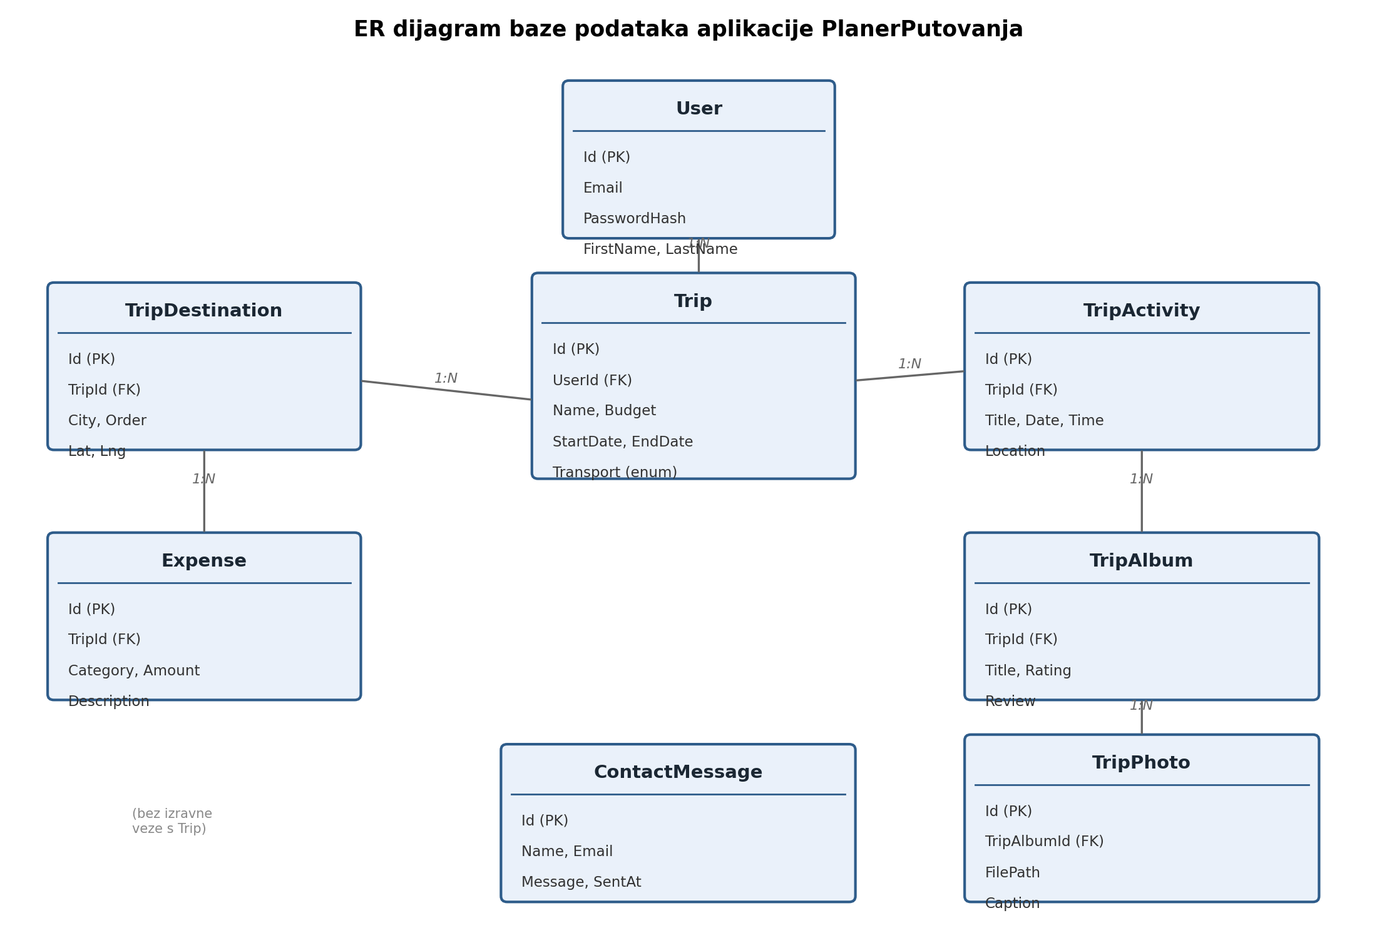
Slika 2. Entity-Relationship dijagram baze podataka aplikacije PlanerPutovanja
Model Trip središnji je entitet sustava. Sadrži atribut Transport tipa enumeration koji definira šest načina prijevoza (automobil, avion, vlak, autobus, kruzer, ostalo), čime se podaci o načinu putovanja pohranjuju kao cjelobrojna vrijednost u bazi. Izvedeno svojstvo TotalNights automatski se izračunava iz razlike datuma završetka i početka putovanja bez pohrane u bazu (atribut [NotMapped]).
Posebna pozornost posvećena je validaciji podataka na razini modela. Svako svojstvo koje prima korisnički unos opremljeno je odgovarajućim anotacijama: [Required] osigurava nepraznost polja, [StringLength] ograničava duljinu teksta, a [Range] provjerava numeričke granice. Za složeniju validaciju ovisnu o drugom polju (datum završetka ne smije biti prije datuma početka) implementiran je prilagođeni validator CompareDatesAttribute koji nasljeđuje ValidationAttribute.

Arhitektura aplikacije
Aplikacija PlanerPutovanja organizirana je prema MVC arhitekturnom obrascu, proširenom slojem servisa za enkapsulaciju složenije poslovne logike. Slika 3 prikazuje arhitekturu aplikacije s razvojem komponenti po slojevima.
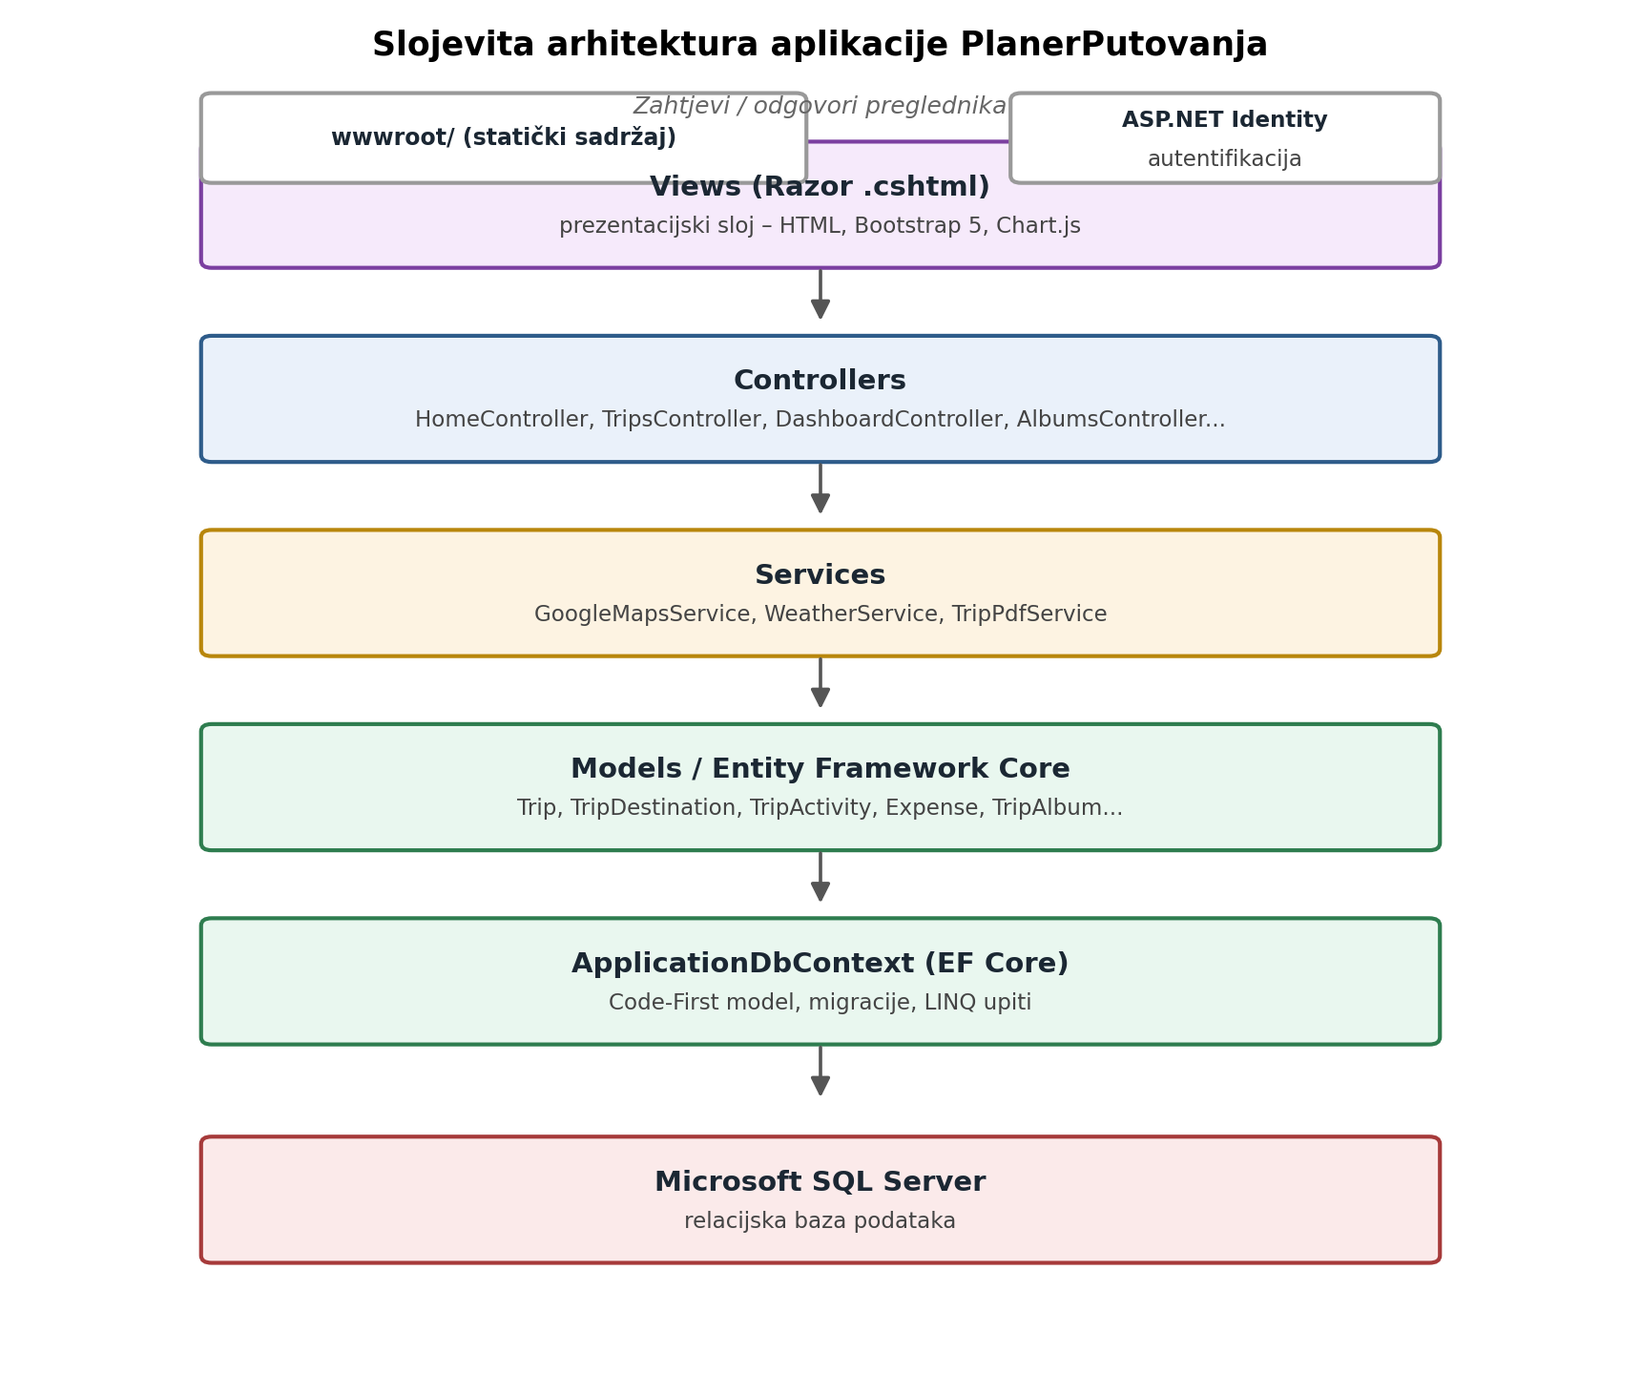
Slika 3. Arhitektura aplikacije – slojevi i ovisnosti
Kontroleri su smješteni u mapu Controllers/ i odgovorni su za obradu HTTP zahtjeva. Svaki kontroler fokusiran je na jednu domenu: TripsController upravlja putovanjima, ExpensesController troškovima, TripActivitiesController aktivnostima, AlbumsController albumima i fotografijama, DashboardController nadzornom pločom, a HomeController statičkim stranicama i kontakt formom. Uz MVC kontrolere, RoutesApiController implementira JSON API endpoint za izračun ruta.
Kontroler | Glavne akcije | Zahtijeva prijavu
HomeController | Index, Destinacije, Planer, Budzet, Galerija, Kontakt | Ne
TripsController | Index, Details, Create, Edit, Delete, ExportPdf | Da
ExpensesController | Create, Edit, Delete | Da
TripActivitiesController | Create, Edit, Delete | Da
AlbumsController | Index, Create, Details, Edit, Delete, AddPhotos, DeletePhoto | Da
DashboardController | Index | Da
RoutesApiController | Calculate (GET) | Ne

Tablica 2. Pregled kontrolera i njihovih akcija
Servisni sloj smješten je u mapu Services/ i sadrži tri servisa: GoogleMapsService za izračun ruta, WeatherService za dohvat vremenskih podataka i TripPdfService za generiranje PDF dokumenta. Servisi su registrirani u DI spremniku kao scoped servisi i injektiraju se u kontrolere putem konstruktora, čime se ostvaruje labava sprega i testabilnost koda.
Pogledi su smješteni u mapu Views/ te organizirani u podmape prema kontrolerima. Zajednički elementi poput navigacijske trake, footera i skripti definirani su u zajedničkom layoutu Views/Shared/_Layout.cshtml koji se primjenjuje na sve stranice. Ovim pristupom eliminira se ponavljanje koda i osigurava konzistentnost vizualnog sučelja. Razor sintaksa omogućuje kombiniranje HTML-a s C# kodom unutar pogleda za uvjetno prikazivanje elemenata i petlje.

PRAKTIČNI RAD – RAZVOJ WEB APLIKACIJE ZA PLANIRANJE PUTOVANJA

Postavljanje projekta i konfiguracija okruženja
Projekt je razvijen u razvojnom okruženju Microsoft Visual Studio 2022 koristeći .NET 8.0 SDK. Kao predložak korišten je ASP.NET Core Web Application s MVC predloškom i opcijom za ASP.NET Core Identity koji generira početnu strukturu mapa i bazičnu konfiguraciju.
Paket | Verzija | Svrha
Microsoft.EntityFrameworkCore.SqlServer | 8.x | EF Core provider za SQL Server
Microsoft.EntityFrameworkCore.Tools | 8.x | Alati za migracije baze podataka
Microsoft.AspNetCore.Identity.EntityFrameworkCore | 8.x | ASP.NET Identity integracija s EF Core
QuestPDF | 2024.x | Generiranje PDF dokumenata
Bootstrap | 5.3 | CSS okvir za responzivno sučelje

Tablica 3. NuGet paketi korišteni u projektu
Pokretanje aplikacije konfigurirano je u datoteci Program.cs koja redom registrira servise i gradi middleware pipeline. Datoteka appsettings.json pohranjuje konfiguraciju poput connection stringa za bazu podataka te API ključeva za OpenWeatherMap i Google Maps. Lokalizacija je postavljena na hr-HR kulturu kako bi se datumi i iznosi prikazivali prema hrvatskim standardima.
builder.Services.AddDbContext<ApplicationDbContext>(options =>
options.UseSqlServer(
builder.Configuration.GetConnectionString("DefaultConnection")));
builder.Services.AddDefaultIdentity<User>(options =>
{
options.SignIn.RequireConfirmedAccount = false;
})
.AddEntityFrameworkStores<ApplicationDbContext>();
builder.Services.AddScoped<GoogleMapsService>();
builder.Services.AddScoped<WeatherService>();
QuestPDF.Settings.License = LicenseType.Community;
Kôd 2. Registracija servisa u Program.cs
Baza podataka inicijalizirana je putem EF Core migracija. Svaka migracija zabilježena je kao zasebna C# klasa u mapi Migrations/ i sadrži metode Up() za primjenu promjena i Down() za poništavanje. Ukupno je kreirano šest migracija koje prate evoluciju sheme od početne kreacije tablica do dodavanja albuma i kontakt poruka.
Početna stranica aplikacije (Slika 4) sadrži hero sekciju s kratkim opisom aplikacije, animiranom kartom koja vizualizira rutu s primjerom putovanja, kao i sekcije s pregledom mogućnosti i uputama za korištenje. Sučelje je implementirano uz Bootstrap 5 i prilagođeni CSS koji daje moderan izgled s gradijentima i animacijama.

Slika 4. Sučelje početne stranice aplikacije PlanerPutovanja

Upravljanje putovanjima i destinacijama
Modul upravljanja putovanjima realiziran je unutar TripsController klase. Kontroler je zaštićen atributom [Authorize], što znači da sve akcije zahtijevaju prijavljenog korisnika. Metoda Index() dohvaća sva putovanja trenutnog korisnika uz eager loading aktivnosti, troškova i destinacija te podržava filtriranje prema vremenskom statusu putovanja:
query = filter switch
{
"upcoming" => query.Where(t => t.StartDate > today),
"past" => query.Where(t => t.EndDate < today),
"current" => query.Where(
t => t.StartDate <= today && t.EndDate >= today),
_ => query
};
Kôd 3. Metoda za filtriranje putovanja prema vremenskom statusu
Kreiranje putovanja odvija se kroz formu koja korisniku nudi unos naziva, destinacije, datuma polaska i povratka, budžeta, valute i načina prijevoza (Slika 5). Validacija se odvija u dva koraka: na strani klijenta uz pomoć Bootstrap validacijskih klasa i JavaScript provjere, te na strani poslužitelja provjerom ModelState.IsValid nakon deserijalizacije forme.

Slika 5. Forma za kreiranje novog putovanja s višestrukim destinacijama
Posebnu pozornost zahtijevao je unos iznosa budžeta. Korisnici unose decimalne brojeve u različitim formatima ovisno o lokalnim konvencijama – s točkom ili zarezom kao separatorom decimala. Implementirana je metoda ParseBudget() koja normalizira unos u InvariantCulture format prije parsiranja, čime se izbjegavaju greške konverzije. Vrijednost se izvlači direktno iz Request.Form zbirke, zaobilazeći automatsko vezanje modela koje bi primijenilo kulturne postavke preglednika.
Višestruke destinacije implementirane su kao zasebni entitet TripDestination vezan uz putovanje. Svaka destinacija pohranjuje naziv grada, redni broj u redoslijedu obilaska i broj noćenja. Na strani sučelja, destinacije se dinamički dodaju i uklanjaju JavaScript kodom bez ponovnog učitavanja stranice, a šalju se poslužitelju kao niz indeksiranih polja forme.
Vrijednost enuma | Opis | Posebnost
Car = 1 | Automobil | Aktivira izračun rute i udaljenosti putem Google Maps API-ja
Plane = 2 | Avion | -
Train = 3 | Vlak | -
Bus = 4 | Autobus | -
CruiseShip = 5 | Kruzer | Aktivira IsCruise oznaku za poseban prikaz
Other = 6 | Ostalo | -

Tablica 4. Načini prijevoza podržani u aplikaciji
Model podataka Trip definiran je s odgovarajućim atributima koji osiguravaju ispravnost unesenih podataka. Prilagođeni validator CompareDatesAttribute uspoređuje datume i sprječava unos datuma završetka koji prethodi datumu početka:
[Required(ErrorMessage = "Trip name is required.")]
[StringLength(100)]
public string Name { get; set; } = null!;
[DataType(DataType.Date)]
[CompareDates("StartDate",
ErrorMessage = "End date cannot be earlier than start date.")]
public DateTime EndDate { get; set; }
[Column(TypeName = "decimal(18,2)")]
[Range(0, 1_000_000_000)]
public decimal? Budget { get; set; }
Kôd 4. Definicija modela Trip s anotacijama za validaciju

Praćenje aktivnosti i troškova
Aktivnosti i troškovi vezani su uz konkretno putovanje i prikazuju se na stranici detalja putovanja (Slika 6). Stranica koristi eager loading s Include() i ThenInclude() metodama kako bi se u jednom upitu dohvatili putovanje, destinacije, aktivnosti, troškovi i albumi s fotografijama.

Slika 6. Detalji putovanja – pregled aktivnosti, troškova i albuma
Svaki trošak pohranjuje naziv, opis i iznos. Iznosi se zbrajaju i uspoređuju s planiranim budžetom putovanja, pri čemu se korisniku prikazuje ostatak budžeta. Ako je ukupna potrošnja veća od planiranog budžeta, sustav vizualno signalizira prekoračenje bojom i odgovarajućom porukom.
TripActivitiesController i ExpensesController koriste isti sigurnosni obrazac: svaka akcija koja dohvaća ili mijenja podatak prvo provjerava pripada li putovanje čijoj aktivnosti ili trošku se pristupa trenutno prijavljenom korisniku. Ako provjera ne prođe, vraća se NotFound() odgovor koji korisniku ne otkriva postoji li traženi resurs ili mu samo nema pristup – ova tehnika sprječava enumeraciju tuđih podataka.

Fotografski albumi
Modul fotografskih albuma implementiran je unutar AlbumsController klase. Album je vezan uz putovanje i može sadržavati neograničen broj fotografija uz naslov, recenziju putovanja i ocjenu od 1 do 5 zvjezdica.
Učitavanje fotografija odvija se kao multipart/form-data HTTP zahtjev. Na poslužitelju se svaka datoteka validira po tri kriterija: proširenje datoteke mora biti .jpg, .jpeg, .png ili .webp; veličina ne smije prelaziti 5 MB; putanja za pohranu mora biti dostupna za pisanje. Prihvaćene fotografije pohranjuju se na datotečni sustav u mapu wwwroot/uploads/trips/{tripId}/ s GUID generiranim imenom datoteke, čime se sprječava sukob naziva i onemogućuje predviđanje putanje od strane napadača.
Relativna putanja pohranjena u bazi podataka koristi se za generiranje URL-a kojim preglednik dohvaća sliku. Brisanje fotografije uklanja i fizičku datoteku s diska putem metode DeletePhysicalFile() koja robustno obrađuje IOException iznimku bez prekida toka izvršavanja.

Nadzorna ploča i statistike
Nadzorna ploča (engl. dashboard) centralna je stranica koja prikazuje sažetak korisnikove aktivnosti (Slika 7). DashboardController agregira podatke iz baze i prosljeđuje ih u DashboardViewModel model pogleda.

Slika 7. Nadzorna ploča s grafikonima i statistikama putovanja
Nadzorna ploča prikazuje sljedeće informacije:
- ukupan broj putovanja korisnika
- ukupna suma svih evidentiranih troškova
- ukupni planirani budžet i postotak iskorištenosti
- popis do pet nadolazećih putovanja sortiranih po datumu polaska
- grafikon troškova po putovanjima (do 12 putovanja)
- top 7 najposjećenijih destinacija s brojem posjeta
- popis putovanja kojima su troškovi dosegli 90 % ili više planiranog budžeta
Grafikoni su implementirani korištenjem Chart.js JavaScript biblioteke. Podaci se prenose iz kontrolera u pogled putem ViewBag svojstava te serijaliziraju u JSON format unutar Razor pogleda. Chart.js na temelju JSON podataka renderira interaktivne stupčaste i kružne grafikone u HTML Canvas elementima.
Posebno je naglašena logika identifikacije putovanja s prekoračenim budžetom. EF Core upit vrši se nad skupom svih putovanja korisnika koji imaju definiran budžet, a izračun postotka iskorištenosti provodi se u memoriji (LINQ to Objects) nakon što su podaci dohvaćeni iz baze. Putovanja čija iskorištenost prelazi 90 % sortiraju se silazno prema postotku iskorištenosti.

Generiranje PDF dokumenta
Funkcionalnost izvoza putovanja u PDF format realizirana je pomoću QuestPDF biblioteke otvorenog koda. QuestPDF koristi fluent API pattern koji opisuje izgled dokumenta kao hijerarhiju opisnih blokova: stranica, stupca, retka, tablice i teksta (QuestPDF, 2024).
Servis TripPdfService generira dokument koji sadrži naslovni blok s imenom putovanja i datumima, kartice s ključnim statistikama (trajanje, broj destinacija, broj aktivnosti, broj troškova), pregled budžeta s planiranim i ostvarenim iznosima, tablice destinacija, aktivnosti i troškova te sažetak s ostatkom budžeta (Slika 8). Generiranje PDF-a odvija se u memoriji i vraća se klijentu kao niz bajtova bez pohrane na disk, što smanjuje I/O opterećenje poslužitelja.

Slika 8. Primjer generiranog PDF izvještaja putovanja
var document = Document.Create(container =>
{
container.Page(page =>
{
page.Size(PageSizes.A4);
page.Margin(24);
page.Content().Column(column =>
{
column.Item().Element(c =>
ComposeHero(c, tripName, itinerary,
description, statusText, statusColor));
column.Item().Element(c =>
ComposeDestinationsSection(c, destinations));
column.Item().Element(c =>
ComposeExpensesSection(c, expenses,
totalExpenses, remainingBudget));
});
});
});
return document.GeneratePdf();
Kôd 5. Generiranje PDF dokumenta pomoću QuestPDF biblioteke
Metoda za preuzimanje PDF-a (ExportPdf) dostupna je putem GET zahtjeva i vraća datoteku sa zaglavljem Content-Disposition: attachment koje u pregledniku izaziva preuzimanje datoteke. Naziv datoteke generira se iz naziva putovanja, pri čemu se svi nevaljani znakovi za naziv datoteke zamjenjuju crticom.

Integracija vremenskih podataka i rute
WeatherService dohvaća trenutne vremenske podatke za svaki grad destinacije putovanja. Servis koristi OpenWeatherMap Current Weather Data API koji prima naziv grada i vraća JSON odgovor s temperaturom, osjećajem temperature i opisom stanja. Zahtjev se šalje s parametrom lang=hr što osigurava da su opisi vremenskog stanja na hrvatskom jeziku.
var response = await client.GetAsync(
$"weather?q={encodedCity}&units=metric&lang=hr&appid={apiKey}");
if (!response.IsSuccessStatusCode) return null;
var root = document.RootElement;
var temp = root.GetProperty("main")
.GetProperty("temp").GetDecimal();
var desc = root.GetProperty("weather")[0]
.GetProperty("description").GetString();
Kôd 6. Servis za dohvat vremenskih podataka s OpenWeatherMap API-ja
Na stranici detalja putovanja vremenski podaci prikazuju se za svaku destinaciju posebno. Kontroler iterira po listi gradova destinacija i za svaki grad dohvaća podatke te ih pohranjuje u Dictionary<string, WeatherInfo?> koji se prosljeđuje pogledu.
GoogleMapsService koristi Distance Matrix API za izračun ukupne kilometraže i trajanja rute putovanja automobilom. Servis prima listu lokacija (gradova destinacija) i sekvencijalno izračunava udaljenosti između susjednih lokacija koristeći origins i destinations parametre. Memorijski cache sprema rezultate upita na 10 minuta kako bi se smanjio broj naplatnih API poziva pri osvježavanju stranice.

Kontakt forma
Kontakt forma implementirana je na javnoj stranici dostupnoj neregistriranim korisnicima. Model ContactMessage pohranjuje sve podatke poruke: ime, e-mail adresu pošiljatelja, temu i sadržaj poruke, zajedno s vremenskom oznakom slanja i oznakom o pročitanosti.
Obrada forme odvija se u HomeController u metodi Kontakt() s [HttpPost] atributom. Nakon validacije modela, poruka se pohranjuje u bazu podataka i korisnik se preusmjerava na istu stranicu. Poruka o uspješnom slanju prikazuje se putem TempData mehanizma koji prenosi podatke između preusmjeravanja, čime se implementira Post/Redirect/Get (PRG) obrazac koji sprječava dvostruko slanje forme osvježavanjem stranice.
Zaštita od lažnih zahtjeva (engl. Cross-Site Request Forgery, CSRF) implementirana je na svim POST formama putem [ValidateAntiForgeryToken] atributa i @Html.AntiForgeryToken() Razor helpera. ASP.NET Core automatski generira i validira CSRF token, čime se sprječava napad u kojemu zlonamjerna web stranica neovlašteno šalje zahtjeve u ime prijavljenog korisnika.

ZAKLJUČAK
Izradom web aplikacije PlanerPutovanja ostvaren je cilj ovog završnog rada: razvijen je funkcionalan, siguran i upotrebljiv sustav za planiranje i upravljanje putovanjima koji objedinjuje sve korake organizacije putovanja na jednom mjestu. Aplikacija je realizirana korištenjem ASP.NET Core 8.0 MVC razvojnog okvira, Entity Framework Core ORM-a, SQL Server baze podataka i ASP.NET Identity sustava za autentifikaciju, čime su u praksi primijenjeni temeljni koncepti modernog web razvoja obrađeni u teorijskom dijelu rada.
Ostvarene su sve planirane funkcionalnosti: upravljanje putovanjima s podrškom za višestruke destinacije i filtriranje prema vremenskom statusu, evidencija aktivnosti i troškova s usporedbom planiranog budžeta, fotografski albumi s pohranom i upravljanjem slikama, nadzorna ploča s interaktivnim grafikonima, izvoz plana putovanja u PDF dokument te integracija OpenWeatherMap i Google Maps API servisa za vremenske podatke i izračun rute. Posebna pažnja posvećena je sigurnosti – svaki pristup podacima filtriran je prema identitetu prijavljenog korisnika, a sve POST forme zaštićene su od CSRF napada.
Razvoj projekta potvrdio je praktičnu vrijednost MVC arhitekturnog obrasca: jasna podjela odgovornosti između modela, pogleda i kontrolera značajno je olakšala dodavanje novih funkcionalnosti bez narušavanja postojećeg koda. Servisni sloj dodatno je poboljšao modularnost, izdvajanjem složenije poslovne logike (generiranje PDF-a, API pozivi) iz kontrolera u zasebne klase.
Kao smjernice za daljnji razvoj aplikacije mogu se navesti: implementacija obavijesti e-poštom za nadolazeća putovanja, podrška za dijeljenje putovanja s drugim korisnicima, mobilna aplikacija izgrađena na temelju REST API sučelja, sustav preporuka destinacija temeljen na korisnikovoj povijesti putovanja te napredna analitika troškova s kategorijama i vizualnim usporednim prikazima po putovanjima.

LITERATURA
Google, Distance Matrix API documentation, https://developers.google.com/maps/documentation/distance-matrix/overview (pristupljeno 7. 6. 2025.)
Griffiths, Ian, Lander, Matthew, (2023), Programming C# 12: Build Cloud, Web, and Desktop Applications, O'Reilly Media
Lock, Andrew, (2023), ASP.NET Core in Action, Third Edition, Manning Publications
Microsoft, (2024a), Overview of ASP.NET Core, https://learn.microsoft.com/en-us/aspnet/core/introduction-to-aspnet-core (pristupljeno 1. 6. 2025.)
Microsoft, (2024b), Model-View-Controller pattern in ASP.NET Core, https://learn.microsoft.com/en-us/aspnet/core/mvc/overview (pristupljeno 1. 6. 2025.)
Microsoft, (2024c), Entity Framework Core documentation, https://learn.microsoft.com/en-us/ef/core/ (pristupljeno 3. 6. 2025.)
Microsoft, (2024d), Introduction to Identity on ASP.NET Core, https://learn.microsoft.com/en-us/aspnet/core/security/authentication/identity (pristupljeno 3. 6. 2025.)
OpenWeatherMap, Current weather data API, https://openweathermap.org/current (pristupljeno 5. 6. 2025.)
OWASP, OWASP Top Ten 2021, https://owasp.org/www-project-top-ten/ (pristupljeno 5. 6. 2025.)
QuestPDF, (2024), QuestPDF Documentation, https://www.questpdf.com/documentation/getting-started.html (pristupljeno 7. 6. 2025.)
Troelsen, Andrew, Japikse, Philip, (2022), Pro C# 10 with .NET 6: Foundational Principles and Practices in Programming, Apress

SAŽETAK
Ovaj završni rad opisuje razvoj web aplikacije PlanerPutovanja, višekorisničkog sustava za planiranje i upravljanje putovanjima realiziranog korištenjem tehnologije ASP.NET Core 8.0 MVC, Entity Framework Core i Microsoft SQL Server. Aplikacija korisnicima omogućuje kreiranje putovanja s višestrukim destinacijama, planiranje aktivnosti, praćenje troškova u odnosu na zadani budžet, izradu fotografskih albuma s pohranom slika, pregled statistika na nadzornoj ploči s interaktivnim grafikonima te izvoz plana putovanja u PDF dokument. Uz navedene funkcionalnosti, aplikacija integrira OpenWeatherMap API za prikaz trenutnih vremenskih uvjeta za destinacije putovanja te Google Maps Distance Matrix API za izračun udaljenosti i trajanja rute. Autentifikacija i autorizacija realizirane su uz pomoć ASP.NET Identity sustava koji osigurava sigurnu pohranu lozinki i izolaciju podataka između korisnika. U radu su detaljno opisani teorijski temelji korištenih tehnologija, dizajn modela podataka, arhitektura aplikacije te praktična implementacija svih funkcionalnih cjelina uz isječke programskog koda i opise tehničkih odluka.
Ključne riječi: web aplikacija, ASP.NET Core, MVC, Entity Framework Core, SQL Server, planiranje putovanja, REST API, PDF generiranje, autentifikacija

SUMMARY
This thesis describes the development of the PlanerPutovanja (Travel Planner) web application – a multi-user trip planning and management system built using ASP.NET Core 8.0 MVC, Entity Framework Core and Microsoft SQL Server. The application allows users to create trips with multiple destinations, plan activities, track expenses against a predefined budget, build photo albums with image storage, view statistics on a dashboard with interactive charts, and export the trip plan to a PDF document. Additionally, the application integrates the OpenWeatherMap API to display current weather conditions for trip destinations and the Google Maps Distance Matrix API to calculate driving distances and estimated travel times. Authentication and authorization are implemented using the ASP.NET Identity framework, which ensures secure password storage and data isolation between users. The thesis covers the theoretical foundations of the technologies used, the data model design, the application architecture and the practical implementation of all functional modules, supported by code snippets and descriptions of key technical decisions.
Keywords: web application, ASP.NET Core, MVC, Entity Framework Core, SQL Server, trip planning, REST API, PDF generation, authentication

